人工智能课程总结 AI COURSE REPORT

人工智能课程总结

袁国韬

(信息学院 2015级理科实验班2班 第5小组 2015201934)

摘 要：人工智能课程设计是人工智能课程中重要的综合性实践环节，对提高学生理解和掌握人工智能基本概念和算法的能力、对培养学生从智能设计的角度考虑和解决问题的素养都具有重要的作用。本课程我们的主要研究是组建人工智能小车，并利用基础的图像识别、语音识别、机器学习实现智能小车的一些智能功能，分为三个阶段，分别实现1.Random walker：小车的拼装与自动驾驶功能2.Sensered walker：蓝牙人工遥控，lCD1602液晶模块的搭建3.Deepai walker正常交通路况与路标的图像识别，语音遥控功能。

关键词：人工智能；图像识别；语音识别；机器学习

1 学科背景

1.1 人工智能课程
人工智能是计算机科学与技术学科类各专业重要的基础课程，在信息类相关的许多高年级本科和研究生都开设了人工智能课程。人工智能是一门前沿性的学科，它主要研究计算机实现智能的基本原理和基本方法，同时人工智能也是一门多学科交叉的综合学科，它涉及计算机科学、数学、心理学、认知科学等众多领域。广义的人工智能涵盖了模式识别、机器学习、数据挖掘、计算智能、神经网络、统计学习理论等众多研究方向。
人工智能作为计算机学科的重要分支，已成为人类在信息社会和网络经济时代所必须具备的一项核心技术，并将在未来发挥更大的作用。

1.2 机器学习
机器学习(Machine Learning, ML)是一门多领域交叉学科，涉及概率论、统计学、逼近论、凸分析、算法复杂度理论等多门学科。专门研究计算机怎样模拟或实现人类的学习行为，以获取新的知识或技能，重新组织已有的知识结构使之不断改善自身的性能。
它是人工智能的核心，是使计算机具有智能的根本途径，其应用遍及人工智能的各个领域，它主要使用归纳、综合而不是演绎。

1.3 图像识别
图像识别，是指利用计算机对图像进行处理、分析和理解，以识别各种不同模式的目标和对像的技术。图像的局部特征是用于识别的关键，在提供更多图像细节信息、提供对象语义支持基础以及遮挡条件下对象识别等方面展现出特有的优势。现阶段，识别图形主要有Hough变换，局部算子提取，灰度级提取等方法。

1.4 语音识别
语音识别技术，也被称为自动语音识别Automatic Speech Recognition，(ASR)，其目标是将人类的语音中的词汇内容转换为计算机可读的输入，例如按键、二进制编码或者字符序列。与说话人识别及说话人确认不同，后者尝试识别或确认发出语音的说话人而非其中所包含的词汇内容。
语音识别技术的应用包括语音拨号、语音导航、室内设备控制、语音文档检索、简单的听写数据录入等。语音识别技术与其他自然语言处理技术如机器翻译及语音合成技术相结合，可以构建出更加复杂的应用，例如语音到语音的翻译。
语音识别技术所涉及的领域包括：信号处理、模式识别、概率论和信息论、发声机理和听觉机理、人工智能等等。

人工智能课程总结 AI COURSE REPORT

2 实验内容

2.1 实验概述
本次课程的实验内容为组建人工智能小车AiCar学习相关知识并最终实现智能行走，分为三个阶段，综述如下：
- Random Walker
第一阶段为采买小车材料，手工拼接，烧录Ardunio代码并改善，实现小车的自动避障行走（利用超声波模块）。
- Sensored Walker
第二阶段为插入蓝牙模块，手机蓝牙与小车连接，并加入相关代码实现手机遥控小车行走，并接入lCD1602液晶模块及其相应代码。
- DeepAi Walker
第三阶段为实现图像识别与语音识别功能，考虑到自动驾驶功能，图像识别出现实生活中的交通路况与标识，并作出相应动作；语音识别，识别人声并作出相应动作。

2.2 第一阶段：Random Walker
2.21采买材料
(1)Arduino UNO ：
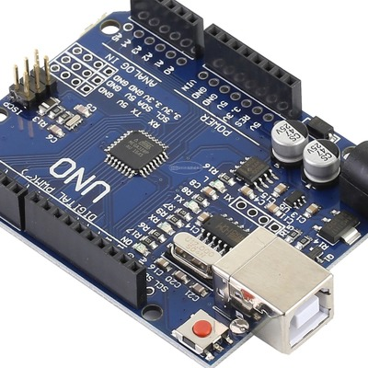
(2)BT06 Bluetooth：
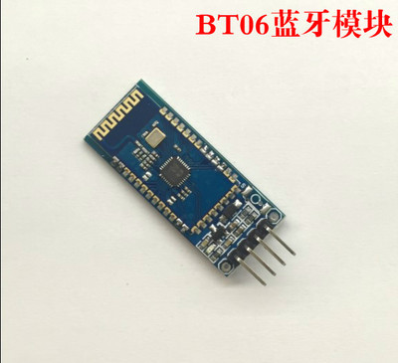
(3)HC-SR04 Ultrasonic Distance Measuring ：
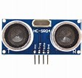
(4)L293D Motor Drive Shield：
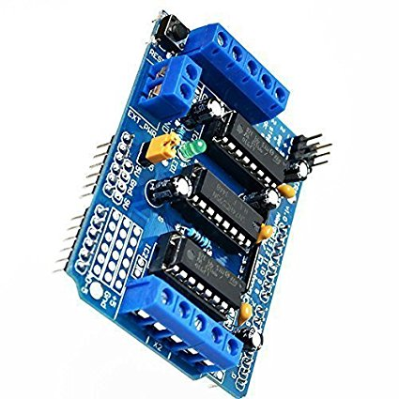

(5)2WD Smart Robot Car Chassis Kit：
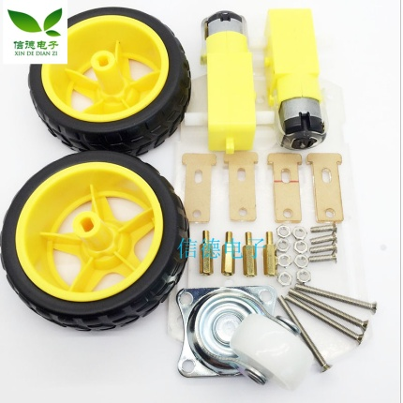
2.22 小车拼接
组装车架，利用焊枪焊接对应的线:
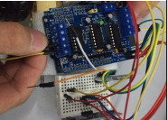
初步拼接图:
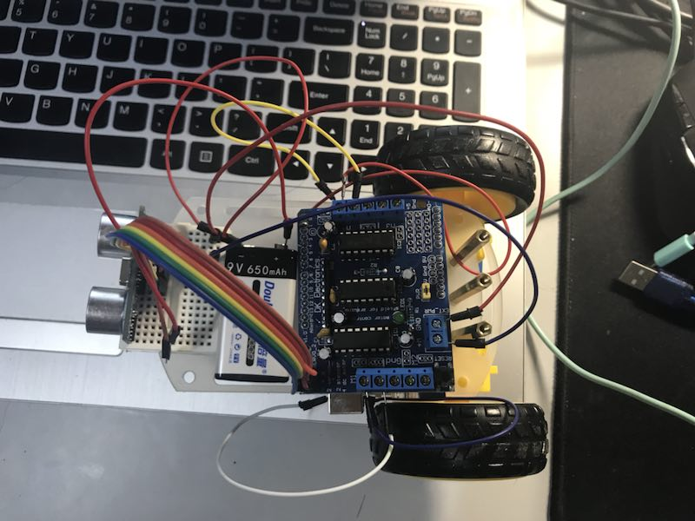
2.23 Ardunio代码烧录
将老师的代码烧录入ardunio板，并修改左右马达转速RLRatio的值设置为1.5，进行实验时两轮的转速相当。
以及在代码编译时我们发现了头文件“AFMotor.h”缺失的问题自行下载“AFMotor.h”以及“AFMotor.cpp”，并将其放在与本文件相同的目录下，从而解决了该问题。

2.3第二阶段：Sensored Walker
2.31蓝牙模块
在小车上安装蓝牙模块，并在安卓手机上下载蓝牙连接的软件（蓝牙<-->串口）
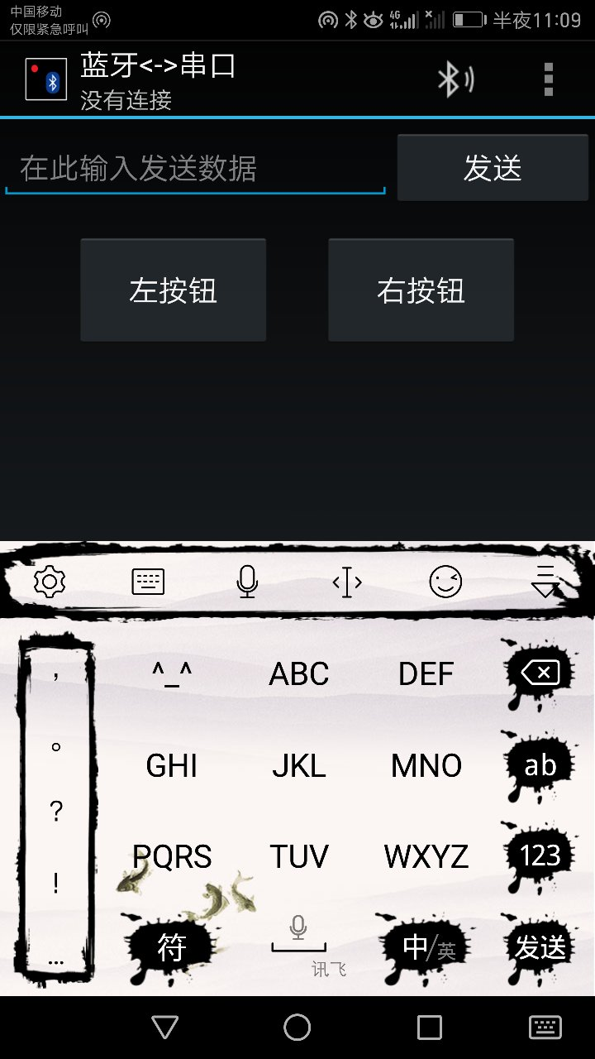

人工智能课程总结 AI COURESE REPORT

烧录对应的蓝牙代码并将遇到障碍物自动右转改为随机转向避免围着柱子转，以及小车有可能卡在某些特殊地形，当左转或右转发现超声波探测距离始终不变时自动后退
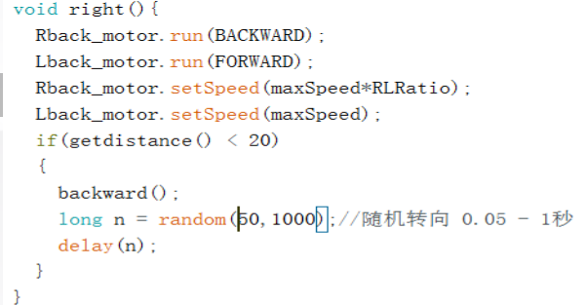
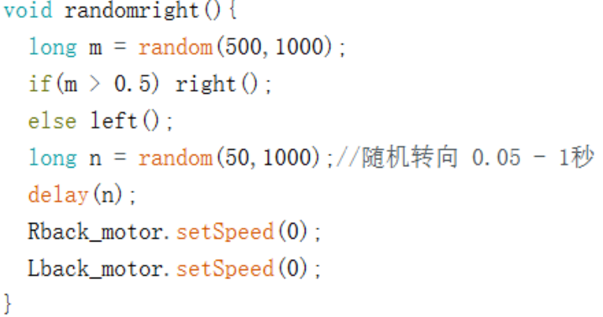
2.32 lCD1602液晶模块
实现lCD1602液晶模块的搭建，可以通过液晶显示屏显示更加丰富的内容，如小车行驶速度，前方障碍物距离等信息。
（1）LCD1602液晶显示屏介绍：
·LCD1602液晶显示的原理是利用液晶的物理特性，通过电压对其显示区域进行控制。
·微功耗、体积小、显示内容丰富、超薄轻巧，常用在袖珍式仪表和低功耗应用系统中。
·LCD1602液晶模块内部的字符发生存储器已经存储了160个不同的点阵字符图形，这些字符有：阿拉伯数字、英文字母的大小写、常用的符号、和日文假名等，每一个字符都有一个固定的代码。
（2）搭建过程
·在安装配置LCD1602液晶显示屏的过程中，我们分别尝试了常见的8线接法和4线接法，但是在8线接法尝试失败，最终我们选用了4线接法完成了液晶显示屏模块的搭建。
·将面包板、旋转变阻器、Aruidno主板、1602lcd连接，连接方法如下所示：
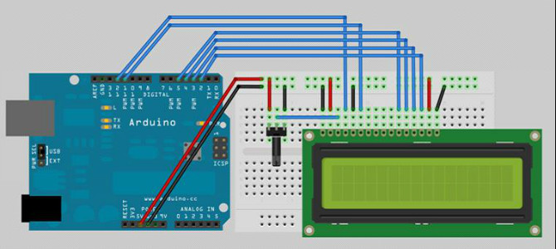
（3）代码烧录
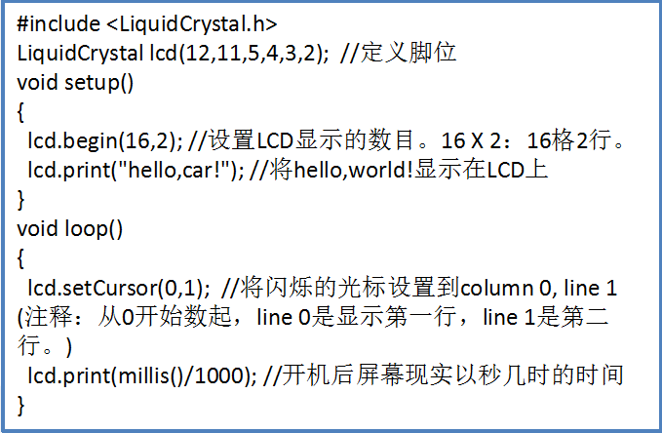
（4）成果图
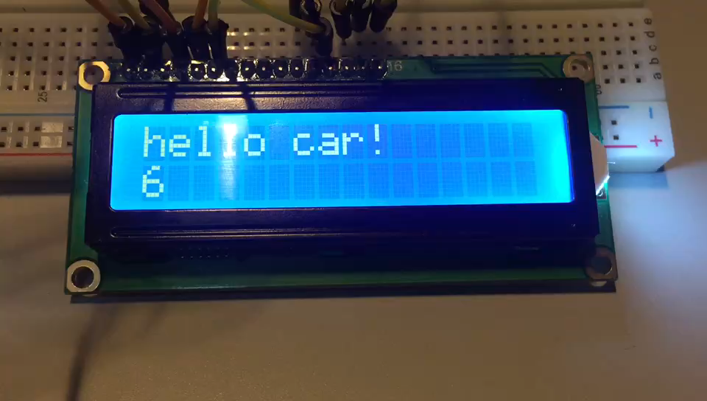
2.4第三阶段：DeepAi Walker
2.41 图像识别--模拟现实交通
我们考虑到智能小车的现实生活应用->无人驾驶，所以利用tensorflow训练出一个关于现实生活中的交通标识的训练集，并根据不同的交通标=标识作出不同的动作。示例如下
1红灯停，绿灯行，黄灯随机等待1~5秒
2停
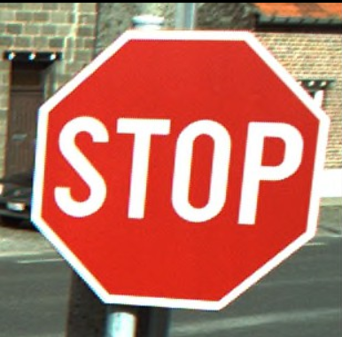
3直行

4右转
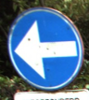
5右转或直行
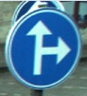
6 人行横道->减速
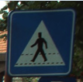

2.42语音识别
加入端点检测技术，可识别人声：“前进”，“后退”，“左转”，“右转”，“倒车”，“停车”，“加速”，“减速”，“自动驾驶”。

3 工作描述
在本学期的智能小车实验中，我负责总的实验情况分析，安排分工，定期督促小组成员工作进度，详细工作情况如下：
- 分析总结小车所需材料并上淘宝采买；
- 拼接组装小车并焊接连线；
- 下载ardunio软件，编写修改并录入random walker代码；
- 宣讲第一次展示；
- 安装蓝牙模块及手机软件，编写修改并录入sensored walker蓝牙模块代码，跑通蓝牙功能；
- 构思新功能lCD1602液晶模块并采买，烧录对应代码，实现实时显示功能；
- 制作第二次展示的ppt；
- 利用opencv并下载“IP摄像头”软件实现手机摄像头与电脑python连接；
- 利用opencv实现图片现特征检测，提取需要的画面给图像识别算法；
- 利用pybluez实现电脑与小车蓝牙模块连接；
- 利用pybluez根据图像识别与语音识别的结果编写对应的小车动作。

4 课程总结
4.1 个人感想
本学期的人工智能课程对于我来说是一个很新奇的课程，并且在课下采买材料，拼接小车，编写烧录代

码，实验并根据实际情况作出对应调整的过程中，我深刻体验到了一种与以往所上过的所有课程都不一样的兴奋的感觉，当看到我们自己一步一步动手制作的小车成功跑动时，那种成就感是无与伦比的。
同时人工智能课程可以锻炼我们综合运用知识的能力。计算机本科低年级的课程基本上是传授基础识，高年级的学生就应该加强知识综合应用能力的训练，而人工智能课程就提供了一个很好的平台，实践中用到的基础理论、算法思想、编程技巧、软件设计知识涉及到许多相关课程，如高级程序设计语言、数据结构、软件工程、概率统计等；另外，人工智能课程的主题还与许多专业课程相结合，如计算机图形学、图像处理、信息安全、 程序设计、多媒体设计等，这既融汇和巩固了其他相关专业课的内容，又加深了对人工智能本身的理解。
4.2个人建议
我觉得在设计人工智能教学时，要注重内容的新颖性、实用性和介绍性。除了讲授那些仍然有用的和有效的基本原理和方法之外，可以着重介绍一些新的和正在研究的人工智能方法和技术，特别是近期发展起来的方法和技术，如支持向量机、决策树、模糊集、遗传算法、蚁群算法等。这些内容的理论部分可以不必过分深究，教学重点主要放在介绍每种技术的产生背景、发展状况、应用领域和具体实现上。此外，要注意理论与实际应用密切结合，在教学过程中加入一些与课程内容结合的、可以用计算机实现的实际应用内容。考虑到目前应用最广泛的人工智能领域之一是模式识别，而研究模式识别的主要计算机工具Matlab，就可以在教学过程中以手写数字识别作为教学实例，以此提升学生的兴趣。

人工智能课程总结 AI COURESE REPORT
参考文献：
[1] 李春贵,王萌,何春华. 基于案例教学的“人工智能”教学的实践与探索[J]. 计算机教育,2008(9).

